E-NIEUWS Vrijdag 30 oktober 2015

VERKEERSVEILIGHEID VAN EN NAAR SCHOOL
Deze week kregen wij twee meldingen van ouders. Zij gaven beide aan dat zij getuige waren geweest van verkeersonveilige situaties, waarbij waarschijnlijk kinderen van onze school betrokken zijn geweest.
Bij de ene situatie ging het over kinderen die erg dicht achterop een aanhangwagen van een tractor fietsten. Indien de tractor onverwacht zou moeten remmen had dit tot een ongeluk kunnen leiden. In een andere situatie betrof het een leerling die een drukke straat overstak zonder goed uit te kijken. Zover wij begrepen zorgde in de laatste situatie de alertheid van de medeweggebruiker ervoor dat er niets is gebeurd.
Op school hebben wij in verschillende groepen aandacht aan deze situaties besteed. Verkeersopvoeding is een belangrijke taak voor ouders. Daarom willen wij jullie vragen thuis regelmatig aandacht te besteden aan hoe je als kind én volwassene veilig deelneemt aan het verkeer. Zeker nu de wintermaanden voor de deur staan.

OPROEP ALLES IN 1 PROJECT COMMUNICATIE
Beste ouders,

We zijn alweer begonnen met de voorbereidingen voor het project communicatie. Voor dit project hebben wij de volgende materialen nodig:
- Conserveringsblikken (schoon)
- Oude communicatiemiddelen (telefoon, pc, etc.) of oude elektrische apparaten. Deze middelen/apparaten gaan wel kapot dus u krijgt ze niet meer terug.
- Wit laken
- Aluminiumfolie
- Piepschuim
- IJzerdraad
Deze materialen kunt u inleveren bij de groepsleerkracht!

Oproep: Zijn er ouders die een workshop willen geven over hun communicatieve beroep?

Alvast bedankt.


LUIZEN
Helaas zijn er weer luizen geconstateerd op school!
Wij willen u erop wijzen dat het belangrijk is om uw
kind(eren) regelmatig zelf te controleren. Voor verdere
informatie verwijzen we u door naar de informatie in de bijlage
van dit Sterrenboognieuws en op de informatie onze website.

NIEUWE MR LEDEN
Wij zijn blij dat we jullie kunnen berichten dat zich onlangs twee ouders gemeld hebben voor de nog openstaande OMR vacature. Met beide ouders hebben we een gesprek gevoerd en aansluitend hebben ze de MR vergadering van 29 september jl. bijgewoond.
Aan het einde van deze vergadering hebben beide ouders te kennen gegeven zitting te willen nemen in de MR. Ondanks dat er maar 1 vacature is, hebben we in gezamenlijk overleg besloten dat beide ouders zitting nemen in de MR. 1 Ouder wordt MR lid en 1 ouder toegevoegd MR lid. Deze laatste is lid van de MR maar heeft geen beslissingsbevoegdheid.

Per 1 december 2015 is de samenstelling van de MR als volgt:
Nicole van Melis, Ingrid Papen, Kim Lurvink (PMR leden)
Ferry Papen, Arie Albrecht, Miranda Wolterink (OMR leden),
Ilona Wolters (toegevoegd OMR lid)

Binnenkort zullen Ferry, Arie en Ilona zich verder aan jullie voorstellen.

SPORTUUR DANSEN
Donderdag 12 november 2015 organiseert ’t Belhameltje samen met Studio Jesz een sportuur dansen bij Dacapo! Alle kinderen hebben hierover deze week een brief meegekregen. Heb je zin om te dansen, geef je dan vóór vrijdag 6 november! Het opgavestrookje gooi je in de brievenbus die hangt bij de deur van BSO ’t Kippenhok. Deelname is gratis en voor alle kinderen van ‘de Sterrenboog’. Kinderen uit groep 1 t/m 3 melden zich om 14.15 uur bij BSO ’t Kippenhok op basisschool de Sterrenboog. We lopen vanuit daar gezamenlijk naar Dacapo. De tweede groep (groep 4 t/m 8) meldt zich om 15.25 uur bij Dacapo. Voor drinken en iets lekkers wordt gezorgd!
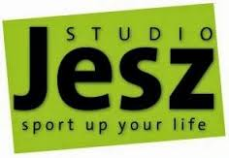

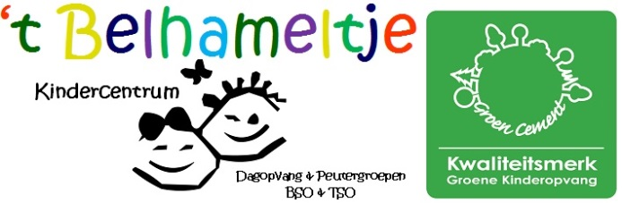

SPORTINTROLESSEN´DE STERRENBOOG´DOOR VIOS GYM BELTRUM
De afgelopen maand hebben we als Vios gymnastiek een aantal introlessen mogen verzorgen voor basisschool ‘de Sterrenboog’. Dat houdt in dat we tijdens de gymlesuren van de school, de kinderen kennis laten maken met gymnastiek zoals we dat bij Vios bieden. Een mooie gelegenheid om de jeugd in beweging te krijgen en misschien te motiveren om bij de vereniging te komen. Leidsters Thea Ratering en Lisa Stotelers hebben deze lessen voorbereid en verzorgd.
Al eerder waren de kleinste basisschoolleerlingen van groep 1 en 2 aan de beurt, afgelopen woensdag kreeg groep 7 een gymles aangeboden. Deze les richtte zich op ‘springen’. De kinderen kregen op verschillende manieren diverse sprongen aangeleerd. Deze vorm van gym is geschikt voor iets oudere kinderen, het is een uitdagende en energieke manier van bewegen waar lef en inzet voor nodig is.
Vios Gym heeft op vrijdagmiddag van 17.30-19.00 deze ‘springroep’. Jongens en meiden die een kijkje willen nemen of een keer mee willen doen zijn welkom! Je kunt meedoen vanaf het begin van het jaar dat je 10 jaar wordt.
Vios Gym kijkt terug op zeer geslaagde sportintrolessen en een prettige, positieve samenwerking met de Sport Federatie Berkelland en ’de Sterrenboog’!

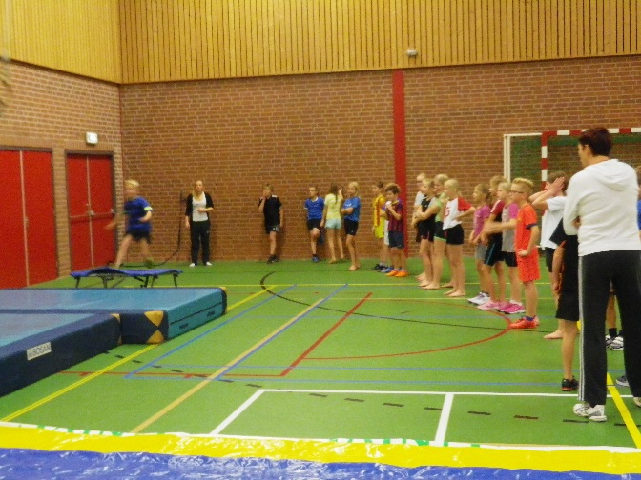
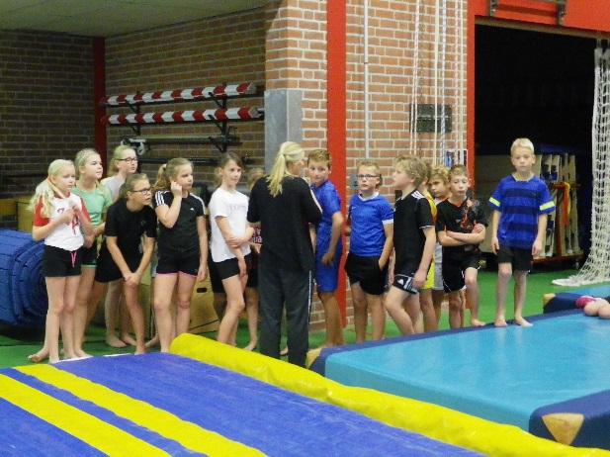

ALLEMAAL LICHTJES OP 11 NOVEMBER
Hallo jongens en meisjes,

Lopen jullie dit jaar weer allemaal mee in de Sint Maarten optocht?
Wanneer: woensdag 11 november a.s.
Hoe laat: om 18.30 uur in de kerk.
Wat neem je mee? Een mooi verlichte lampion.

Ouders worden ook van harte uitgenodigd en mogen meelopen in de optocht. Dit is vooral van belang voor de kinderen uit de lagere groepen in verband met de veiligheid.

Graag tot ziens op 11 november!

DATA OP EEN RIJ…

11 november | Nationaal schoolontbijt
15 november | Familieviering groep 7
23 en 26 november | Oudergesprekken
21 mei | Vormsel

